Czy wiesz, że...z roku na rok coraz więcej krakowian pije wodę prosto z kranu?
Przyłącz się do akcji!:

Czy wiesz, że...w 1 litrze krakowskiej kranówki znajduje się średnio 365 mg substancji mineralnych?
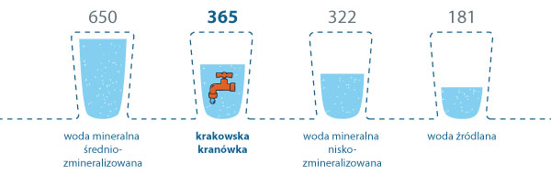
Opis alternatywny do grafiki:
Cztery zarysy szklanek, które wypełnione niebieskim kolorem przedstawiają średnią ilość substancji mineralnych w danym rodzaju wody. Pierwsza od lewej przedstawia wodę mineralną średniozmineralizowaną, która zawiera 650 mg/l substancji mineralnych – najwięcej spośród wszystkich szklanek. Kolejna, krakowska kranówka, dodatkowo oznaczona kranem, zawiera 365 mg/l minerałów. Trzecia, woda mineralna niskozmineralizowana, zawiera 322 mg/l związków. Ostatnia, woda źródlana, to zaledwie 181 mg minerałów w 1 litrze.
Podpis pod grafiką: Suma substancji mineralnych [mg/l]
Rozkład butelki typu PET trwa od 450 do 1000 lat.
wodociągi.krakow.pl

